**ZADÁNÍ 1. CVIČENÍ**

První cvičení je rozdělené do tří částí:

**1. POLOHA A ROZLOHA ÚZEMÍ**

- Zařazení vašeho SO ORP do okresu/okresů a kraje

- Určení polohy v rámci kraje

- Určení sousedních regionů (s jakými SO ORP vaše území sousedí, leží na hranicích jiného kraje? Apod.)

- Blízkost hranic?

- Rozloha území vybraného SO ORP

- v km2

- počet obcí a počet obyvatel (k 1.1. 2019)

- rozloha a počet obyvatel centrální města SO ORP + vypočítat podíl z celkového SO ORP

- např.: Litomyšl má 10 000 obyvatel, SO ORP Litomyšl má 20 000 obyvatel, tzn. podíl je 50 % = polovina obyvatel žije v centrálním městě

**Výstup:**

* odstavec textu (cca 10 řádků stačí)
* mapa – znázorněny všechny obce vašeho SO ORP – můžete použít mapu na ČSÚ (nezapomenout **zdroj !!**) nebo vytvořit vlastní v ArcMapu.

**Zdroj dat:** Malý lexikon obcí 2019

* <https://www.czso.cz/csu/czso/maly-lexikon-obci-ceske-republiky-2018-42hnx5qxcd>

**2. FYZICKOGEOGRAFICKÁ A SOCIOEKONOMICKÁCHARAKTERISTIKA ÚZEMÍ**

**-** Napište stručnou **FG** a **SEG** charakteristika území

- Pro charakteristiku využijte **Hettnerovské schéma** (viz níže)

- Okomentujte každou charakteristiku minimálně na 2-3 věty

- Dodržujte **pořadí jednotlivých charakteristik!!**

- začíná se FG – geologie, geomorfologie, klimatologie, atd…

- poté pokračuje SEG – obyvatelstvo, zemědělství, průmysl, atd…

Soustřeďte se na specifika a postavení vašeho regionu v ČR

**Rozsah:** 1–2 normostrany textu (1 normostrana = 1 800 znaků)

**Zdroj:** viz prezentace, ostatní dle vašeho uvážení

**Hettnerovské schéma**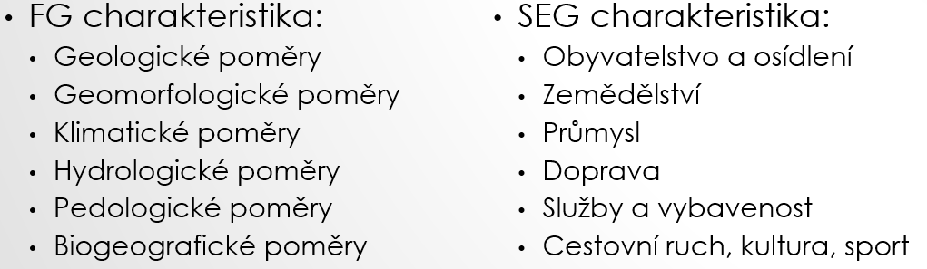

**3. VÝVOJ POČTU OBYVATEL DO ROKU 2011**

**a) Zhodnocení vývoje počtu obyvatel v celém SO ORP za roky 1869-1991**

**Výstup:**

* stručný komentář (cca půl strany textu)
  + pokuste se vysvětlit pohyb obyvatelstva ve vašem SO ORP za sledované roky – např. odsun německého obyvatelstva, výstavba sídlišť v centrálních městech apod.
* 1 tabulka (náhled v prezentaci)
* 1 graf (náhled v prezentaci)

**b) Zhodnocení vývoje počtu obyvatel za jednotlivé obce v SO** **ORP za roky 1991-2011**

- pro všechny obce vyhledat počet obyvatel za jednotlivé obce v SO ORP

- pro roky 1991, 2001 a 2011

**Výstup:**

* 1 tabulka pro všechny 3 roky a obce + součet za celý SO ORP (náhled v prezentaci)
* stručný komentář (cca půl strany textu)

**Zdroj dat**: historický lexikon obcí 1869–2011

* <https://www.czso.cz/csu/czso/historicky-lexikon-obci-1869-az-2015>
  + najdete tam i odkaz na součet obyvatel v celém SO ORP
  + dejte si pozor, v dokumentech je jak počet obyvatel, tak počet domů! Tak ať se díváte na správná čísla

**DATUM ODEVZDÁNÍ: 1. 11. 2020 do 23:59**

**V PŘÍPADĚ DOTAZŮ PIŠTE EMAIL**

**PROJEĎTE SI I PREZENTACI! Je tam:**

* rozpis do kdy máte odevzdat prezentaci a summary k článku
* další zajímavé odkazy a informace o vývoji počtu obyvatel ve světě
* pár otázek a odpovědí týkající se SO ORP, okresů a krajů v ČR